中山大学2012-2013学年第一学期
《线性代数》期中试题（A卷）
专业： 学号： 姓名：
一、填空题 （每小题3分，共18分）：
1. 4阶行列式中，含有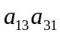的项为 ， 。
2. 设A为n阶矩阵，且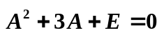，其中E为n阶单位矩阵，则 A+2E 的逆矩阵= 。
3. 计算下列行列式的值，
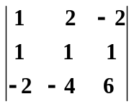= 。
4. 行列式 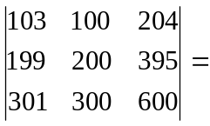 。
5. 设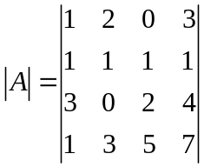，则 = 。
6. 计算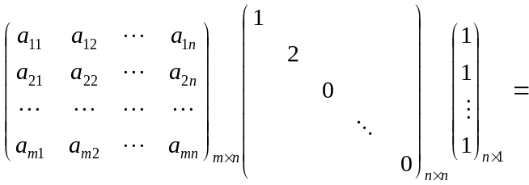 。
二、单项选择题 （每小题3分，共18分）：
1．设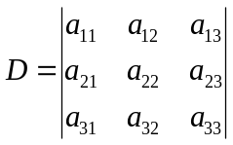, 则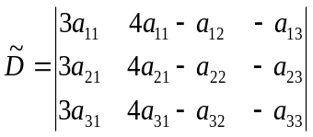= 。 ( )
(A) -3D (B) 3D (C) 12D (D) -12D
2．行列式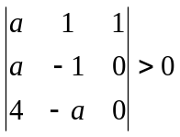的充要条件是 ( )
(A) a<2 (B) a>-2 (C)⎪a⎪>2 (D) ⎪a⎪<2
3．设A，B均为n阶方阵，且⏐A+AB⏐=0，则 ( )
(A) ⏐A⏐=0 (B) ⏐E+B⏐=0
(C) ⏐A⏐=0或⏐E+B⏐=0 (D) ⏐A⏐=0且⏐E+B⏐=0
4. 设A为n阶方阵，A2-2A+3E=O，则矩阵A可逆，且A-1 = ( )
(A) A-2E (B) 2E-A (C) -3-1 (A-2E) (D) 3-1 (A-2E)
5．设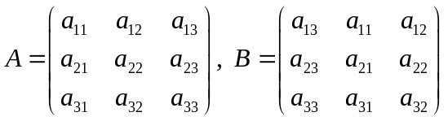，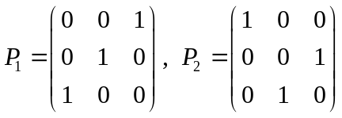，则B＝ ( )
(A) AP₁P₂ (B) P₁AP₂ (C) P₁P₂A (D) P₂AP₁
6. 设阶方阵，，满足等式 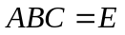 (为单位矩阵)，则等式哪个等 成立? ( )
(A) 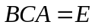 (B)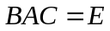 (C)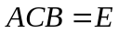 (D)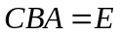
三、计算题（每小题10分，共40分）
1. 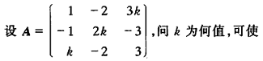

2. 计算n阶对角行列式=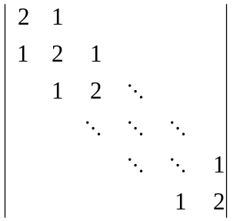；

3. 已知矩阵
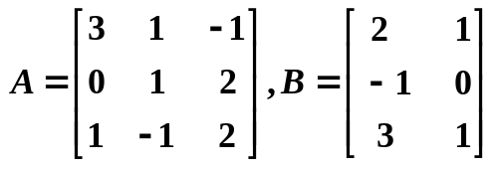，设矩阵X满足AX+B=2X，求矩阵X；

4. 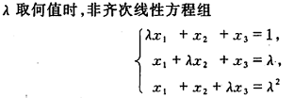

四、证明题（本题12分）
设n阶方阵满足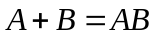：
(1). 证明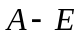可逆且其逆阵为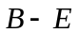；
(2). 若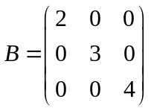，求；
(3). 等式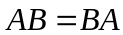是否成立? 为什么?

五、